ПРИЛОЖЕНИЕ №1

к постановлению администрации
Темрюкского городского поселения
Темрюкского района
от 25.11.2015 № 1298
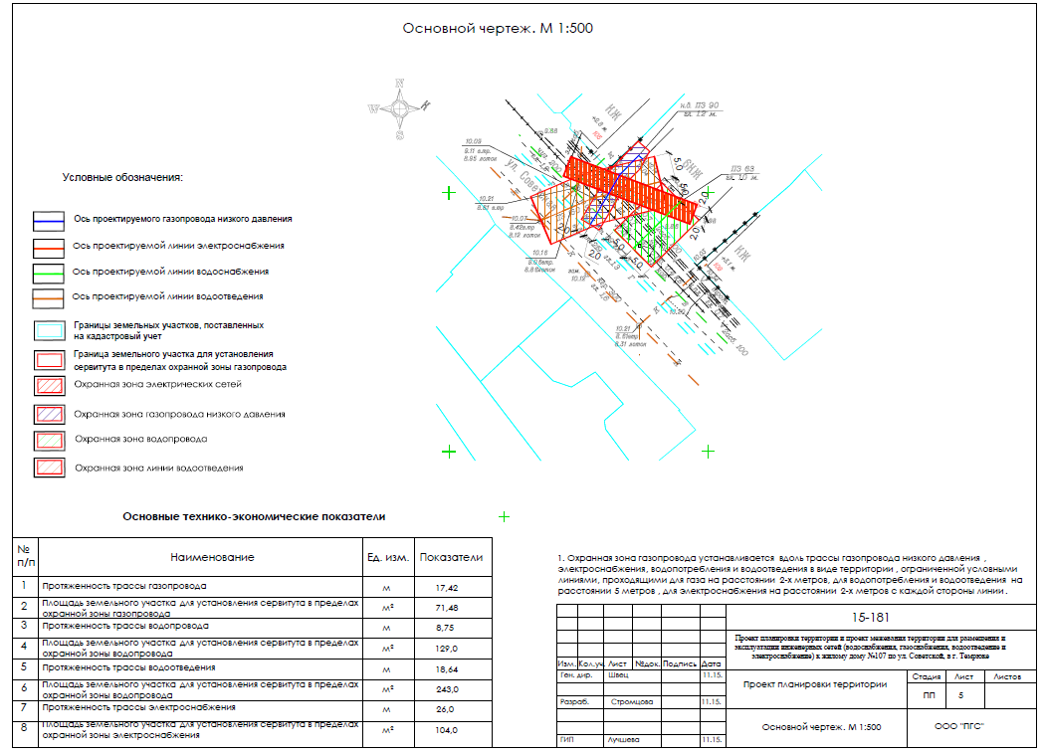
Заместитель главы Темрюкского городского поселения
Темрюкского района В.Д.Шабалин

